A B&R está entre os primeiros membros da nova Rede de Parceiros EPLAN
Cooperação mais estreita para uma engenharia mais eficiente
Enquanto o provedor de soluções de engenharia elétrica EPLAN lança sua nova rede de parceiros, a B&R, especialista em automação, está entre os primeiros a bordo. Hoje, mais do que nunca, essa integração coordenada agrega valor aos usuários na forma de uma engenharia mais eficiente e um tempo de disponibilização para o mercado mais rápido.
Cada um líder em seu respectivo domínio, a B&R e a EPLAN já estão unidas por quase uma década de cooperação que permite uma interação perfeita entre seus ambientes de engenharia. A nova Rede de Parceiros EPLAN (EPN) solidifica ainda mais esse relacionamento e garante aos usuários soluções de engenharia bidirecional mais poderosas no futuro.
Engenharia bidirecional
A integração eficiente entre o ambiente de engenharia Automation Studio da B&R e a plataforma Electric P8 ECAD da EPLAN é possibilitada por um conector bidirecional. Essas duas plataformas fornecem suporte incomparável para a troca e sincronização automatizadas de configurações de hardware, mapeamentos de I/O e variáveis de processo.
Os desenvolvedores podem iniciar projetos pelo planejamento de software ou pelo elétrico, trabalhar em ambas as disciplinas simultaneamente e facilmente comparar e mesclar projetos. A engenharia paralela e a interação automatizada entre as ferramentas aceleram o tempo de disponibilização para o mercado e evitam erros devido a alterações manuais.
Trazendo o melhor juntos
A B&R sabe que uma das chaves para o desenvolvimento de sucesso é usar as melhores ferramentas disponíveis. Com a conexão com o EPLAN, os clientes da B&R têm fácil acesso ao software de projeto elétrico líder da indústria para suas máquinas, fábricas e gabinetes de controle.

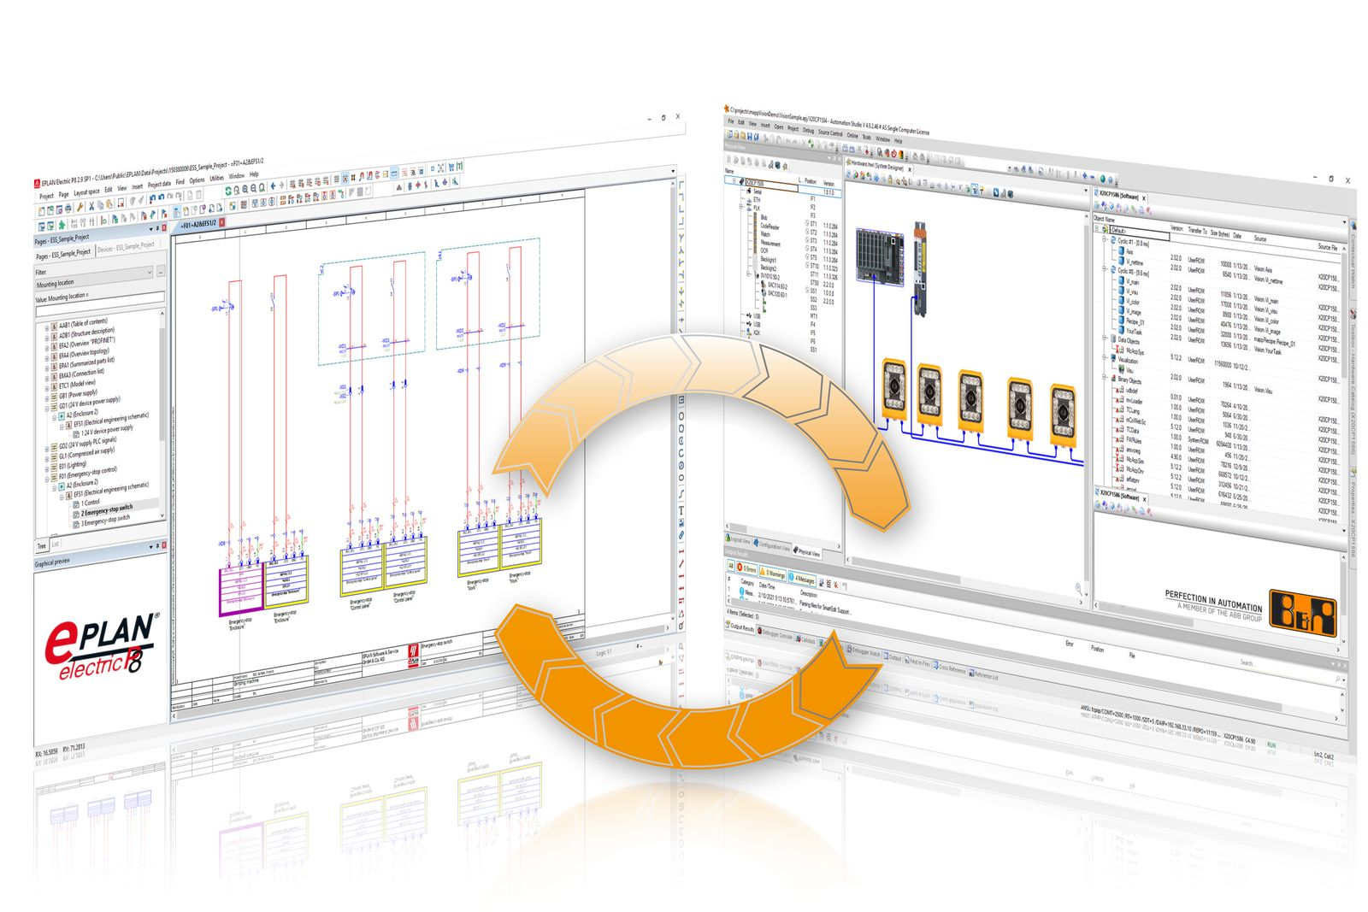
A parceria entre a B&R e a EPLAN garante uma engenharia bidirecional mais eficiente entre as plataformas de desenvolvimento das empresas.

Sobre a B&R
A B&R é uma empresa de automação inovadora com sede na Áustria e escritórios em todo o mundo. Como líder global em automação industrial, a B&R combina tecnologia de ponta com engenharia avançada para fornecer aos clientes em praticamente todas as indústrias soluções completas para automação de máquinas e fábricas, controle de movimento, IHM e tecnologia de segurança integrada. Com padrões de comunicação de fieldbus industriais como POWERLINK e openSAFETY, bem como o poderoso ambiente de desenvolvimento de software do Automation Studio, a B&R está constantemente redefinindo o futuro da engenharia de automação. O espírito inovador que mantém a B&R na vanguarda da automação industrial é impulsionado pelo compromisso de simplificar processos e superar as expectativas dos clientes.
Para mais informações, visite www.br-automation.com

